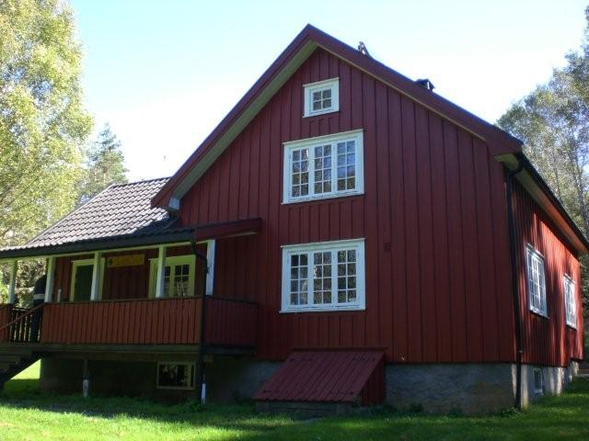

Troppstur til Sandaa 11-12 April 2015

Påmelding innen 23.03.15
Sendes til troppstelefon: 47715136

I henhold til semesterplanen inviterer vi til troppstur med overnatting på speiderhytta vår i Vansjø.

Vi møtes på Speiderhuset lørdag kl 1030.
Vi fordeler oss på bilene slik at det blir så få foreldre som mulig som trenger å kjøre.
Vi avtaler også der og da hvem som henter oss igjen i Vannsjø (ved bommen på Gillingsrød) søndag kl 15.00.
(Veibeskrivelse til Gillingsrød finnes på hjemmesiden vår http://1.fredrikstad.speidergruppe.org/
under Sandaa. )
De som henter ser til at alle speiderne i bilen blir kjørt hjem.

Førerpatruljen drar inn på fredag ettermiddag og klargjør hytta og forbereder aktiviteter for troppen. Førerpatruljen organiserer dette selv.

Mat og drikke:
Dere må selv ha med brødmat til lunsj lørdag og frokost søndag (enten ferdig smurt matpakke, eller brød og pålegg). Rett i koppen og nudler kan vi også enkelt lage til.
Brus og godteri kan dere ta med litt av, men dere må selv bære dette.
Vi kjøper inn mat til fellesmåltid lørdag kveld (middag),

Lørdag kveld blir det leirbål.

Egenandel: kr. 50,- leveres Jørgen eller Hans Gustav i konvolutt med navnet til speideren skrevet på!!!

Utstyr:
Husk at speiderne bærer sekken selv og det er en times gange fra parkeringen. Det er også bare 1 overnatting… Pakk derfor ikke mer enn nødvendig☺

Vanntette støvler Det vil være bløtt og glatt i skogen!
Regntøy (sjekk værmeldingen) skal ligge lett tilgjengelig i sekken.
Fleecejakke
2 par ullsokker
Innebukse
Varmt nok undertøy / stillongs
Lue
Vindjakke
Sovepose
Sitteunderlag
Kniv
Hodelykt
Toalettsaker
Lette innesko
Drikkeflaske til turen innover
Bestikk evt kopp (for de som skal ha rett i koppen)
Liggeunderlag

Det er lurt å pakke inn klær i en plastpose i sekken hvis dere ikke har en helt vanntett sekk
Da det er uvisst hvilken type vær vi får på denne tiden av året er regnbukse nyttig å ha til utebruk da vi er ute det meste av dagen.

Speiderne trenger heller ikke ha på seg mer enn ulltrøye under vindjakka når vi går innover til hytta da de blir fort varme når de skal gå med sekk.

Velkommen til speidertur !

Speiderhilsen fra lederne i troppen

